**Actividad #5**

**Arreglos y matrices**

**JOHAN PACHON**

**INSTRUCTOR:**

**JOSE DAVID MONTESINO HOYOS**

**CENTRO BIOTECNOLOGICO DEL CARIBE (SENA)**

**ANÁLISIS Y DESARROLLO DE SOFTWARE**

**ADSO**

**CESAR**

**2022**

* Arreglo 1:

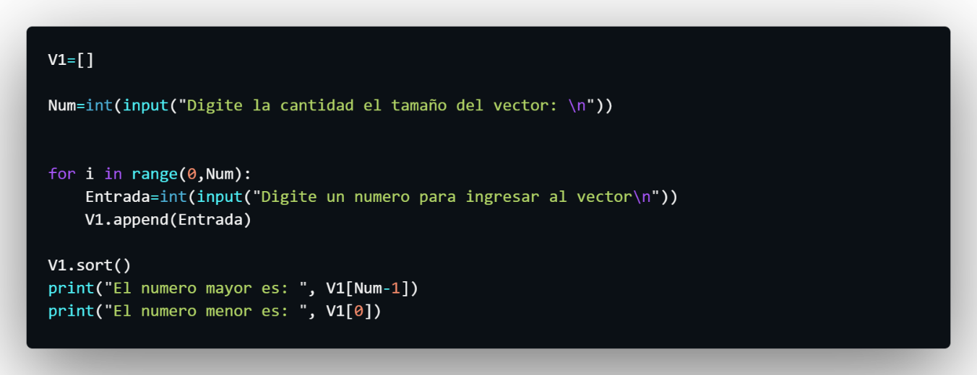

Ejecución:

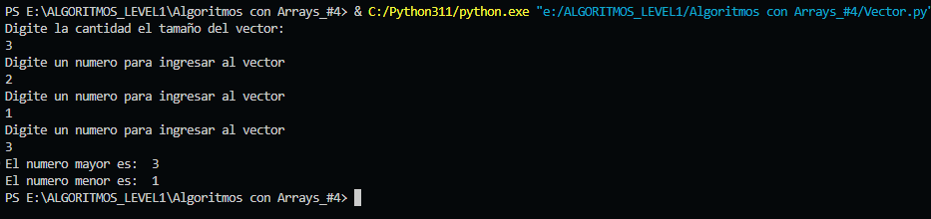

* Arreglo 2:

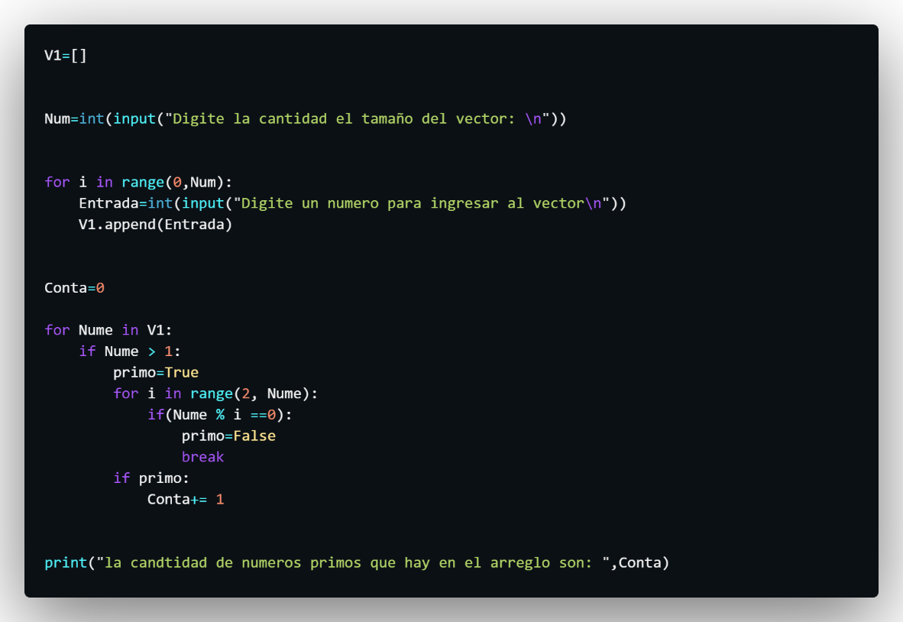

Ejecución:

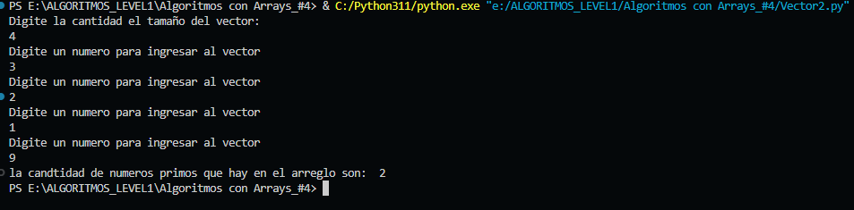

* Arreglo 3:

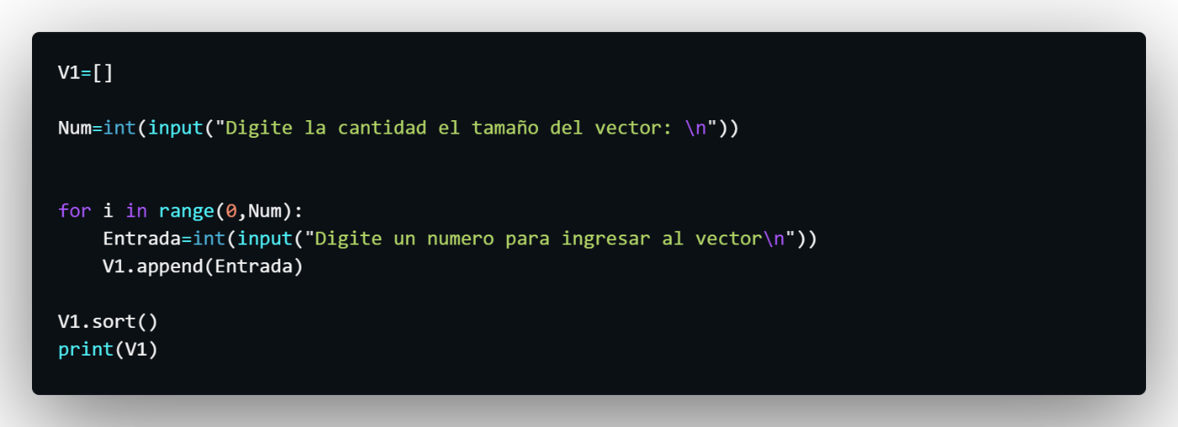

Ejecución:

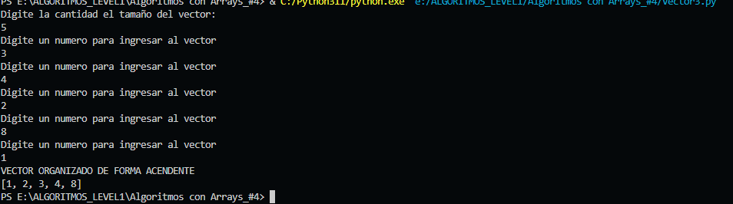

* Arreglo 4:

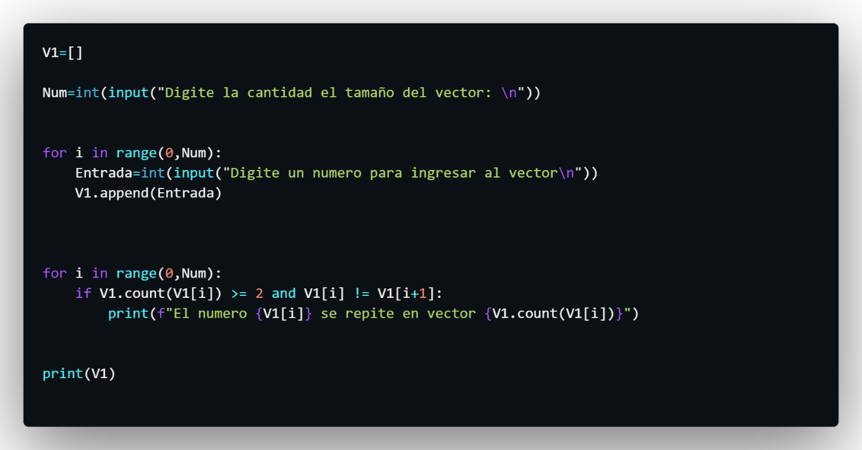

Ejecución:

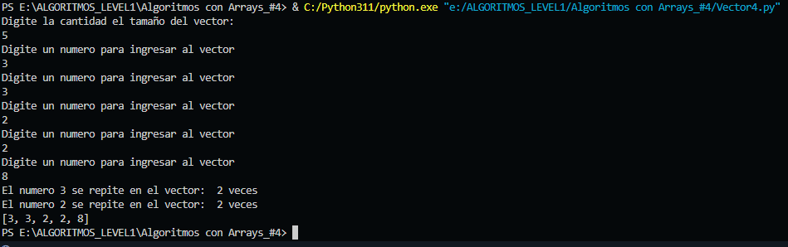

* Arreglo 5:

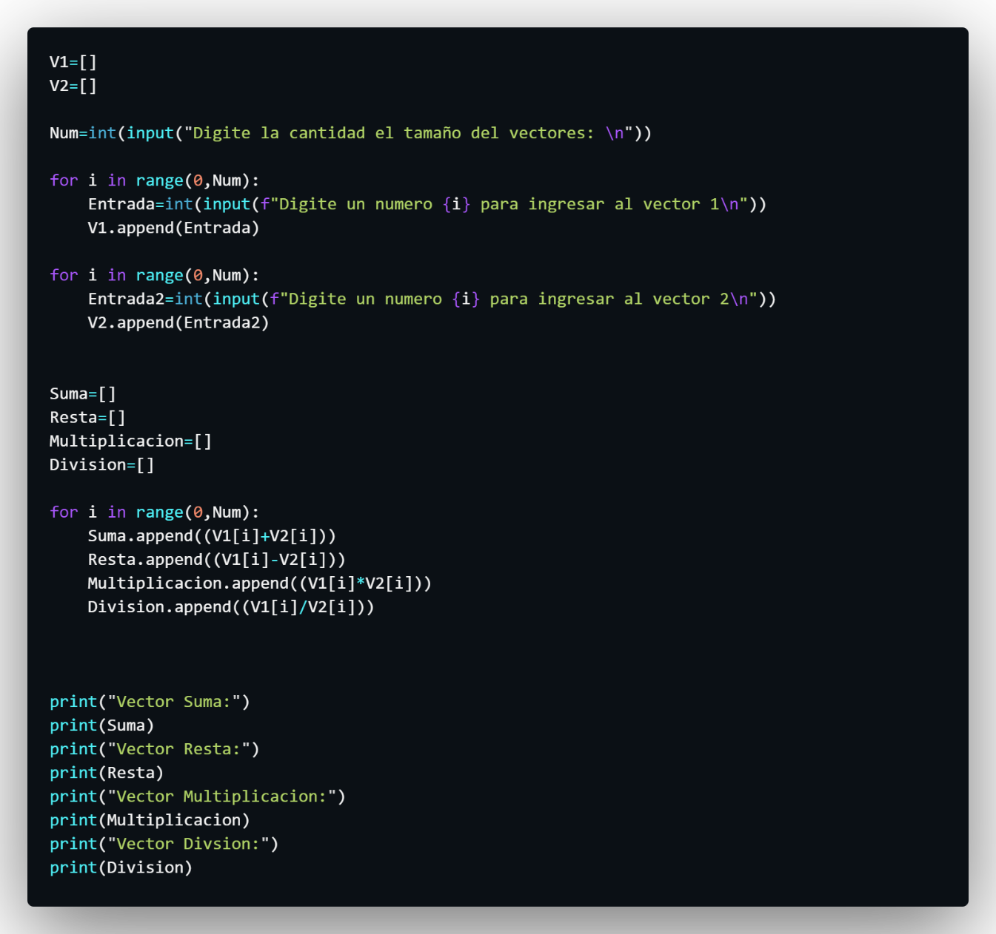

Ejecución:

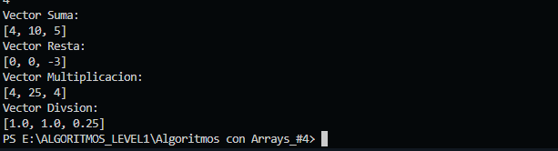

* Arreglo 6:

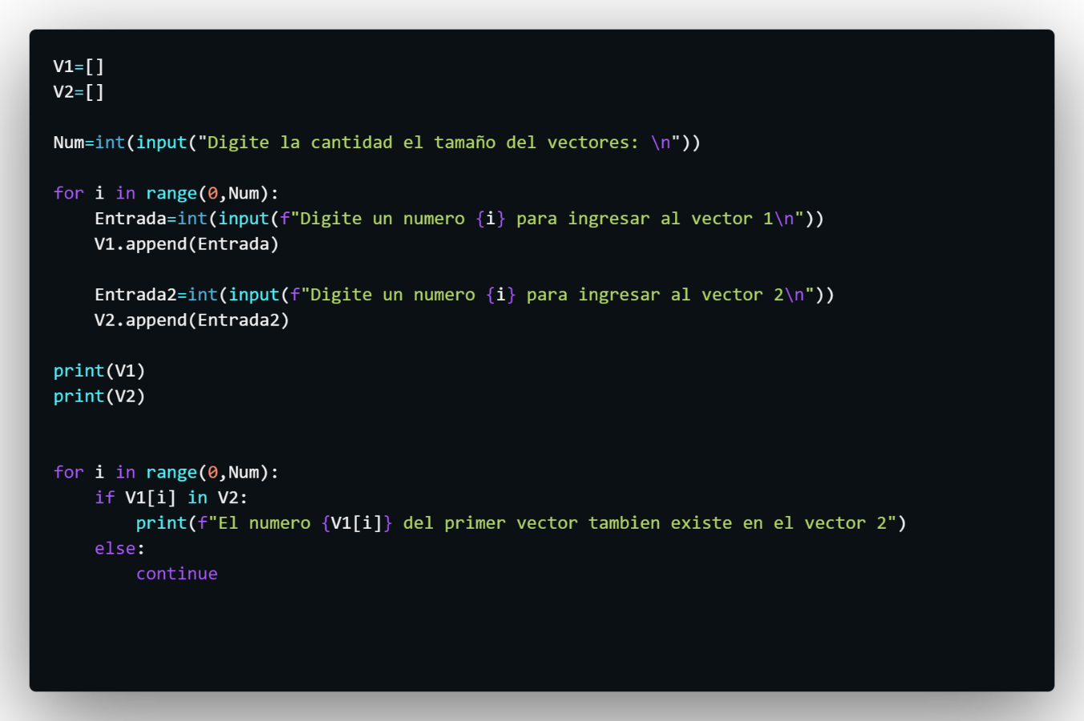

Ejecución:

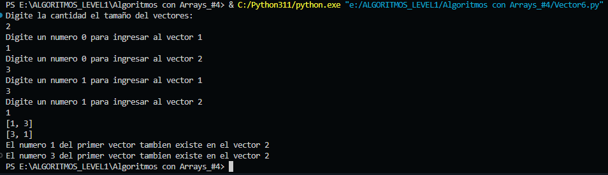

Matrices:

* Matriz 7:

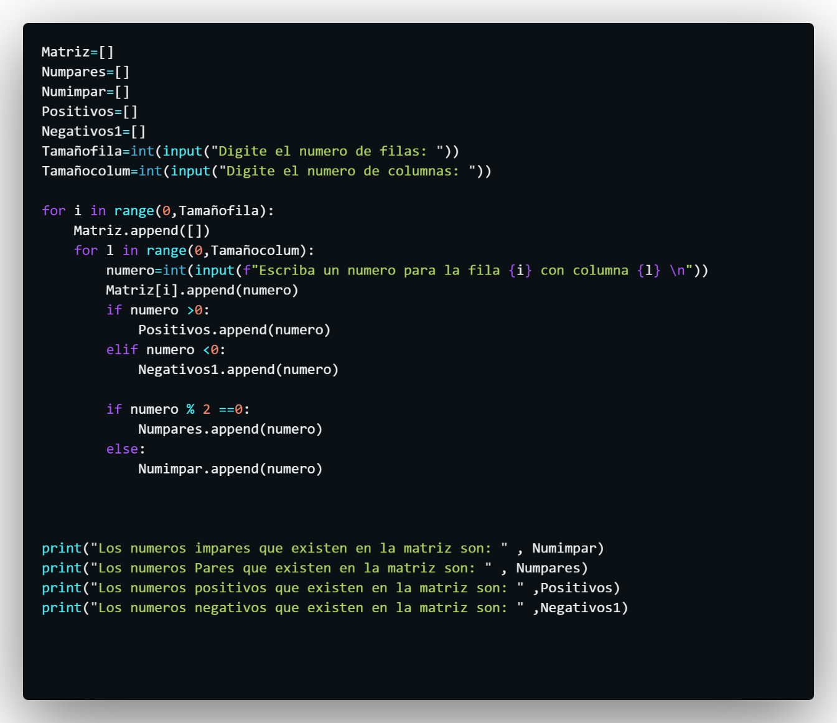

Ejecución:

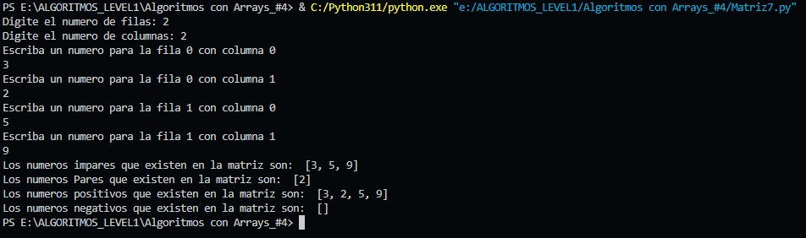

* Matriz 8:

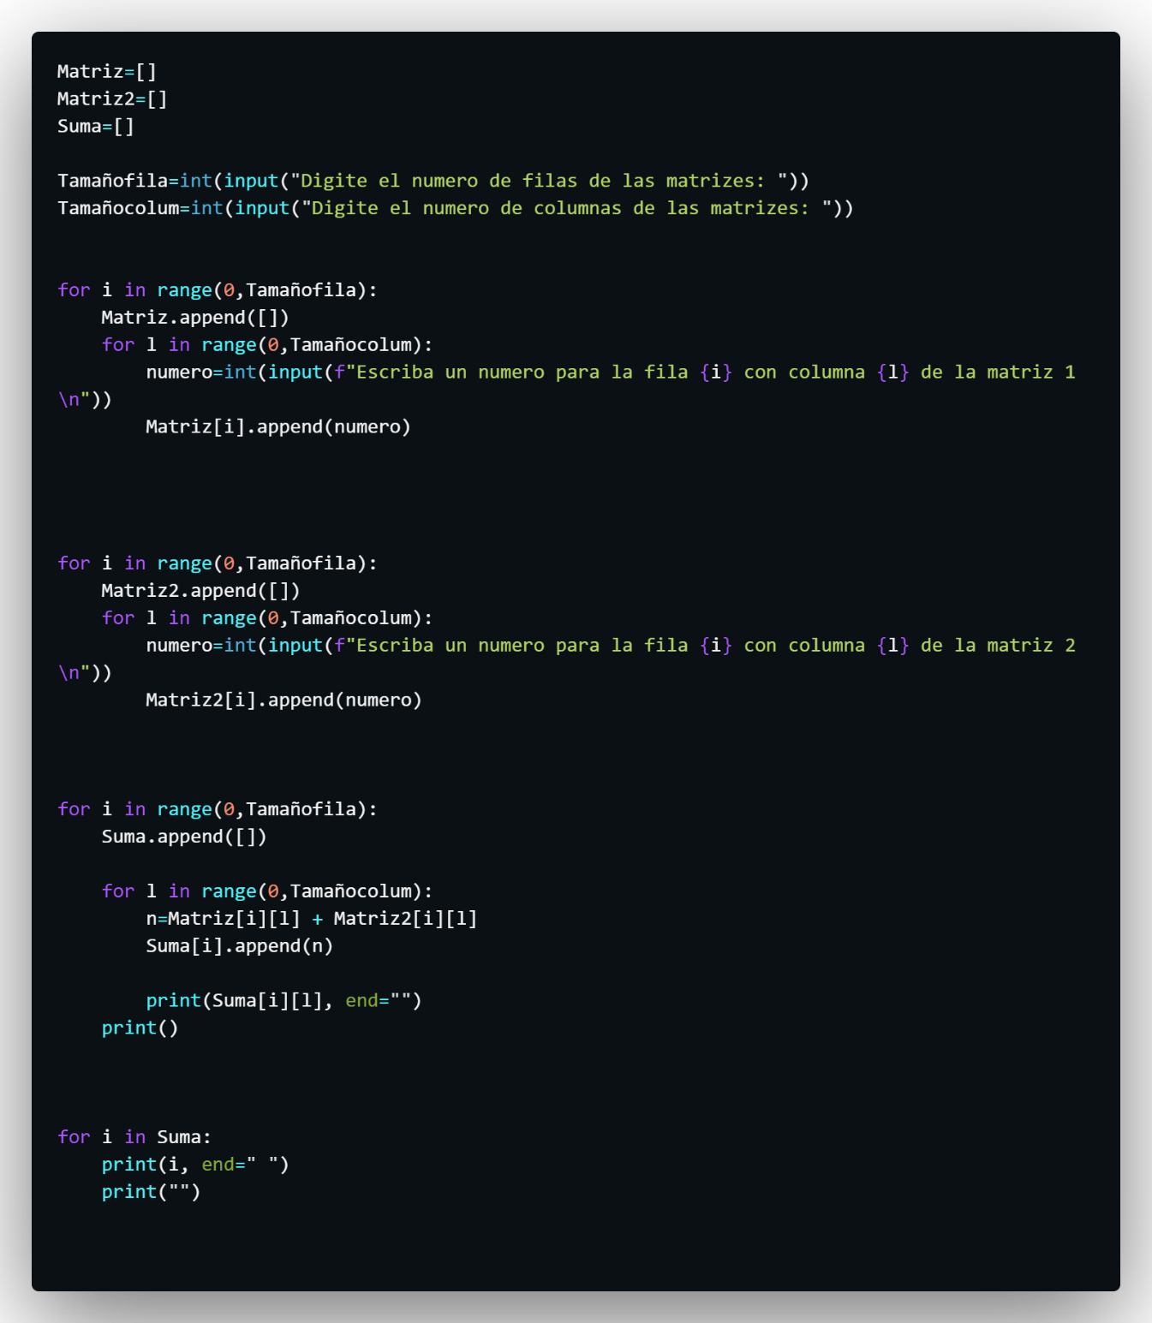

Ejecución:

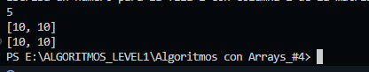

* Matriz 9:

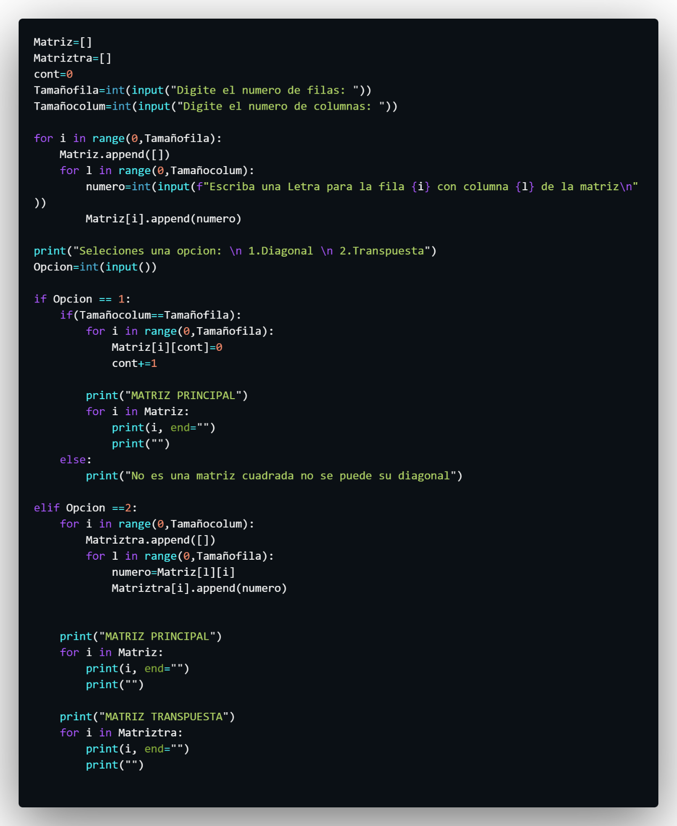

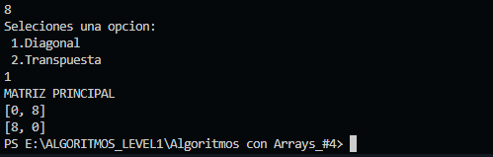

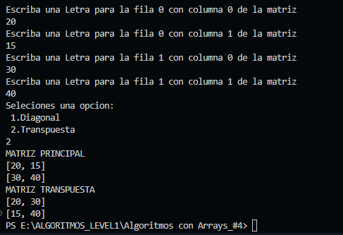

* Matriz 10:

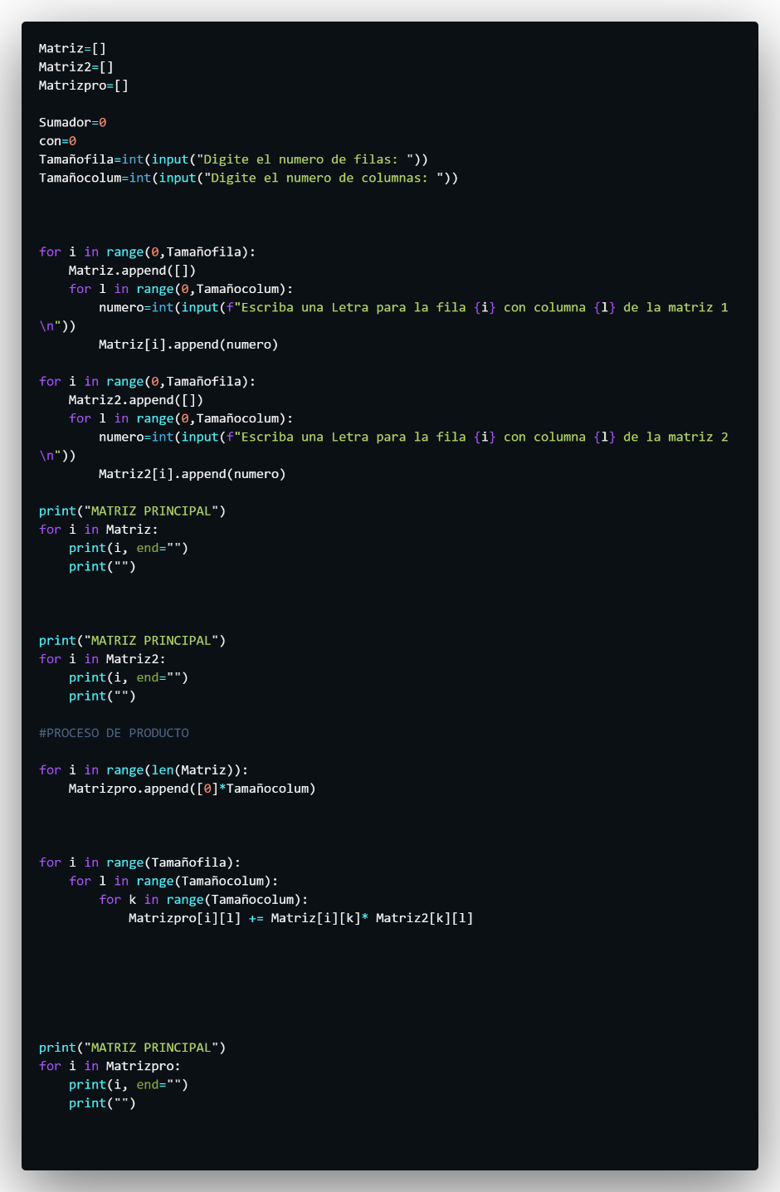

Ejecución:

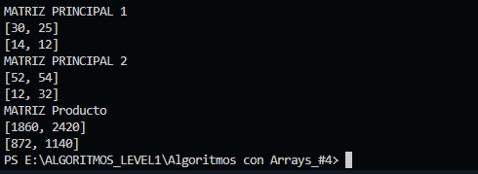

* Matriz 11:

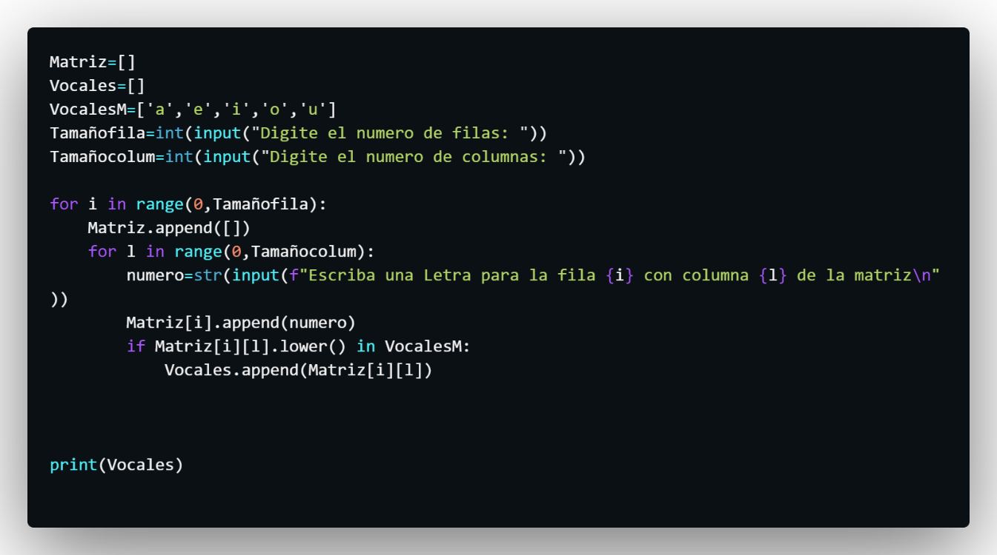

Ejecución:

